**新桥街道中心幼儿园小四班幼儿活动状况记录表**

2024.12.26

观察对象：小四班全体幼儿

观察者：王婷、高睿

观察目标：了解目标幼儿入园初期的适应能力

|  |  |  |  |  |  |
| --- | --- | --- | --- | --- | --- |
| 学号 | 姓名 | 情绪 | 午餐情况 | 午睡情况 | 备注 |
| 1 | 祝嘉沁 | ○ | ○ | ○ |  |
| 2 | 刘语辰 | ○ | ○ | ○ |  |
| 3 | 刘若熙 | — | — | — |  |
| 4 | 吴锦奕 | ○ | ○ | ○ |  |
| 5 | 谌昱昕 | ○ | ○ | ○ |  |
| 6 | 汤语桐 | ○ | ○ | ○ |  |
| 7 | 薛宇程 | ○ | △ | ○ |  |
| 8 | 翁鸿泽 | △ | ○ | ○ |  |
| 9 | 顾奕凯 | ○ | ○ | ○ |  |
| 10 | 刘瑞麟 | ○ | △ | ○ |  |
| 11 | 代霄 | ○ | ○ | ○ |  |
| 12 | 冯育泽 | ○ | ○ | ○ |  |
| 13 | 吴沐萱 | ○ | ○ | ○ |  |
| 14 | 孙堇禾 | ○ | ○ | ○ |  |
| 15 | 陆博渊 | ○ | ○ | ○ |  |
| 16 | 宋陈凯 | ○ | ○ | ○ |  |
| 17 | 韩雨彤 | ○ | ○ | ○ |  |
| 18 | 黄宇骞 | △ | ○ | ○ |  |
| 19 | 高蝶珺 | ○ | ○ | ○ |  |
| 20 | 吴沐泽 | ○ | ○ | ○ |  |
| 21 | 万弘一 | ○ | △ | ○ |  |
| 22 | 张艺彤 | ○ | ○ | ○ |  |
| 23 | 李泓硕 | ○ | △ | △ |  |
| 24 | 张心瑶 | ○ | ○ | — |  |

观察内容：观察目标幼儿来园、午餐、午睡的情况

情绪：稳定○、不稳定△

午餐：吃完○、没吃完△

午睡：入睡○、未入睡△

**评价与分析：**

今日我们小四班来园23人，1位小朋友病假。通过我们老师的观察记录，大部分小朋友能高高兴兴进入班级，主动和老师打招呼，选择自己喜欢的游戏并自主进餐。今天午餐时大部分小朋友都吃完了自己的饭菜，个别小朋友有些挑食，没有吃完。今天宝贝们睡得都很好。

**区域游戏**

今天区域游戏时间，孩子们根据自己的想法选择了自己喜欢的游戏，并能按照游戏规则进行尝试探索。

有的宝贝在娃娃家烧饭吃饭；有的宝贝在益智区玩农场游戏、纽扣配对游戏，有的宝贝在建构区玩乐高游戏，有的宝贝在科探区玩平衡月亮船，有的宝贝在创意坊玩超轻黏土的游戏……今天孩子们在游戏结束后在老师的提醒下整理自己的游戏盒，真不错！

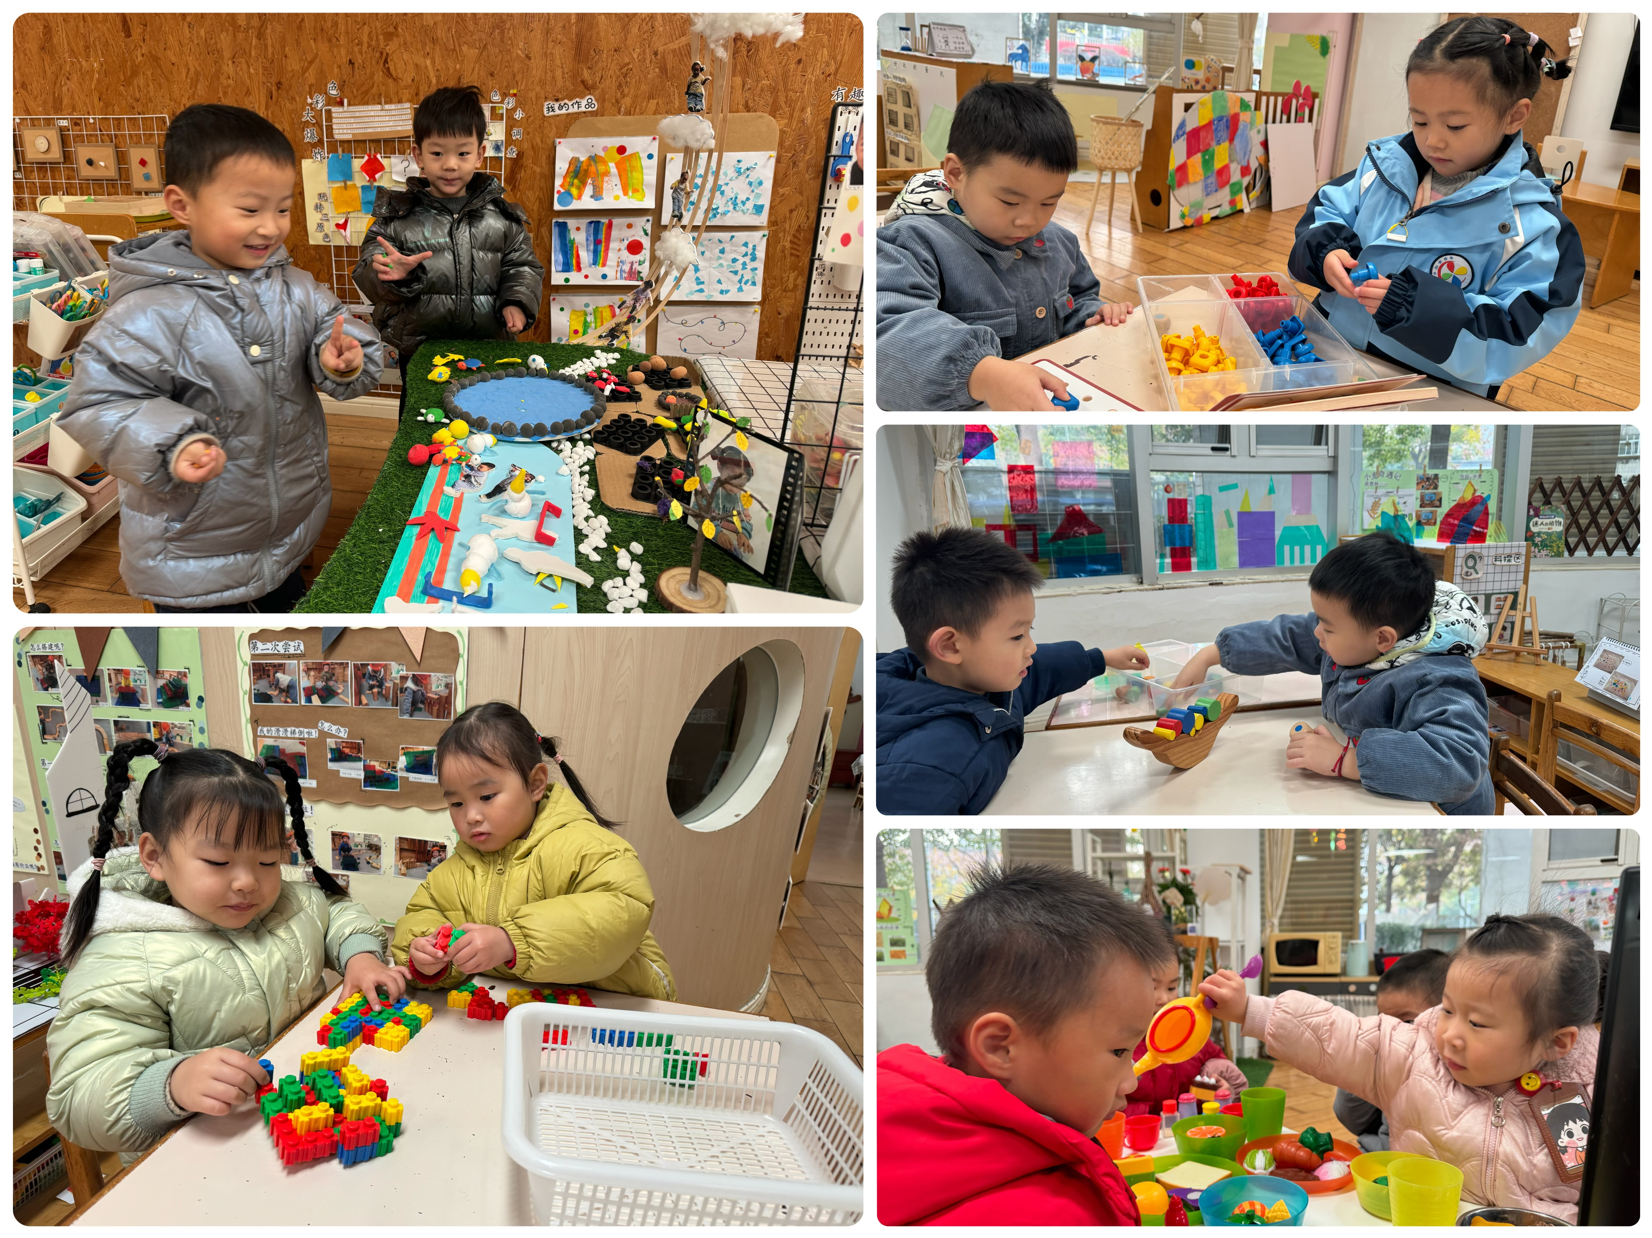

**集体活动及生活活动情况：**

**数学：数一数，排一排**

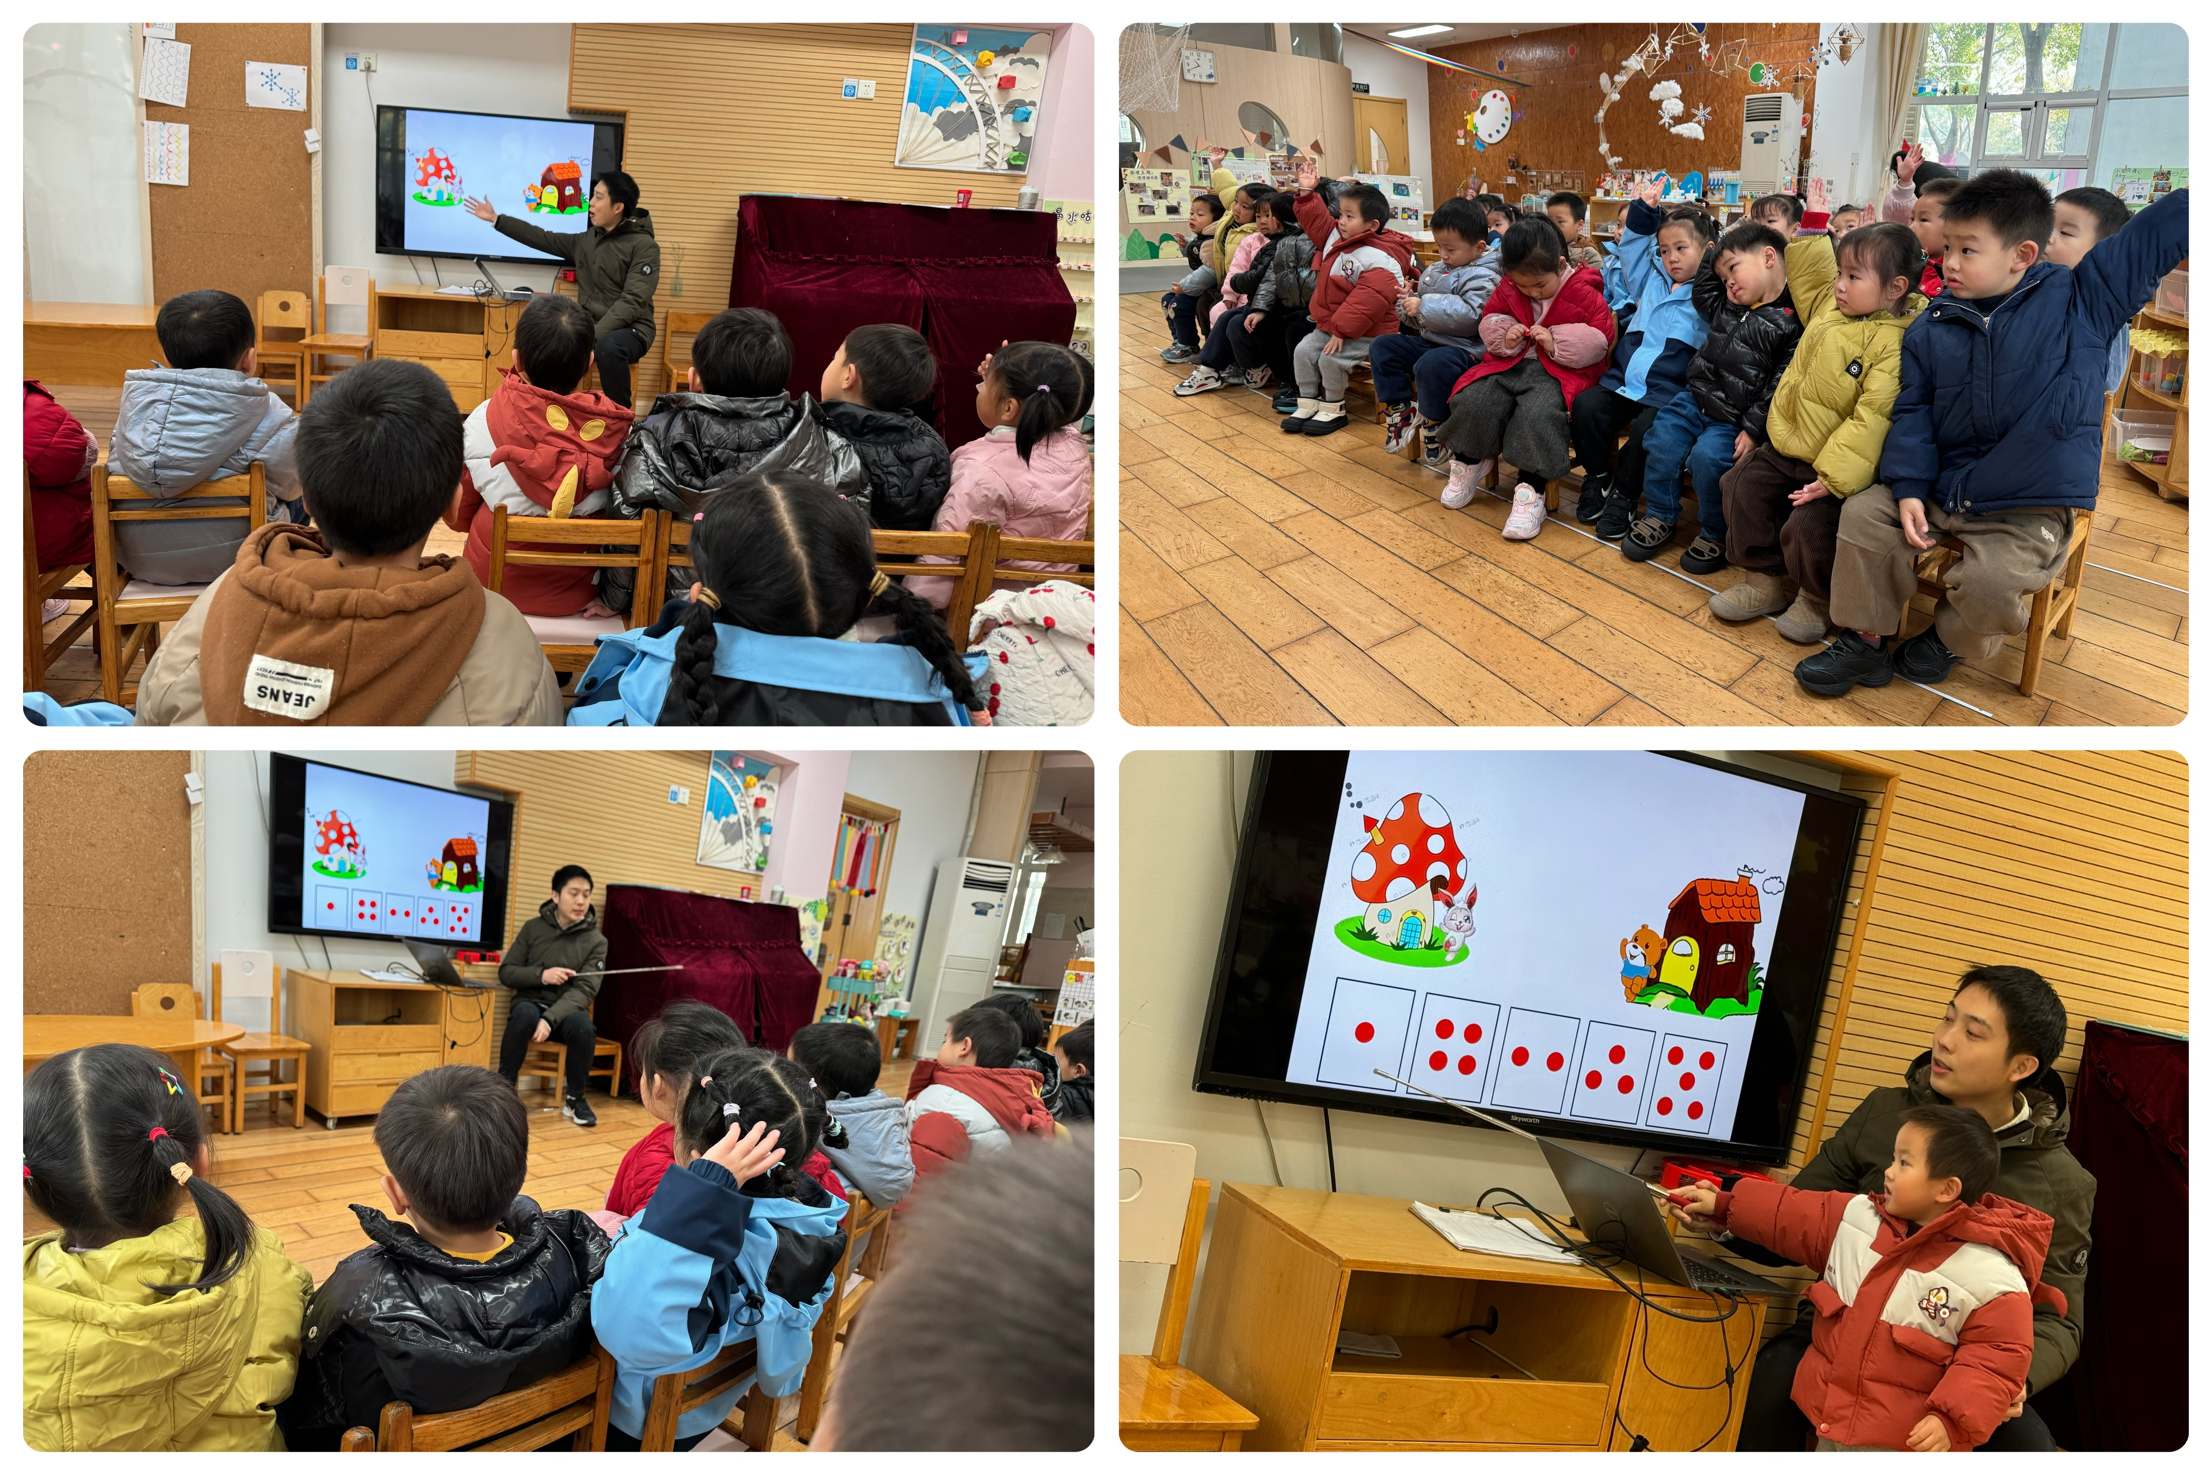这是一节有关数量排序的数学活动。它是让幼儿在自我探索的过程中发现数量，从而感知从少到多排序的特点，然后在操作的过程中进一步巩固。这对发展幼儿的观察力、比较能力和探索精神具有重要意义，也将一种有序做事的思维渗透到生活习惯中去。活动欲通过给小熊铺路的情境引导幼儿从少到多的有趣游戏，在游戏中感知数量。薛宇程、刘瑞麟、韩雨彤、顾奕凯、万弘一、陆博渊、高蝶珺、汤语桐、孙堇禾、刘语辰、张艺彤乐意参与活动，通过手口一致的点数知道数量，知道能按照从少到多排序。吴沐萱、翁鸿泽、李泓硕、黄宇骞、吴锦奕、张心瑶、吴沐泽、冯育泽、宋陈凯、谌昱昕、代霄、祝嘉沁愿意主动参与数学，能在活动中体验操作活动的乐趣。

**生活活动情况：**

1.午餐情况：

今天的午饭吃的是南瓜饭、黄油蒜蓉虾、蚝油生菜、豌豆苗口蘑汤，水果是红提葡萄、甜橙。大部分小朋友们能叠好湿巾，安静进餐。刘瑞麟、薛宇程、万弘一、小朋友有些挑食，剩了一些菜。饭后大部分小朋友们能在老师的提醒下做好饭后洗手、漱口、擦嘴巴。

2.午睡情况：

午睡时，孩子们都能在老师的提醒下整理好鞋子、叠好裤子，然后盖好被子进行午睡。今天宝宝们睡得都很好~

**家园合作：**

动态上的照片，仅作为老师观察时的随拍，并不是所有孩子的照片都会呈现。